 | Universidade Federal de Viçosa  Disciplina: ELT 539 - Tópicos Especiais em Robótica  Discente: Cintia Izumi Shinoda Junho / 2026

Scratch
Crie um programa no Scratch para controlar um robô (sprite) que desenhe uma figura geométrica regular de n lados.

Entrada:
Número de lados (n ≥ 3)
Tamanho do lado
Ideia principal:
Para desenhar o polígono, use o ângulo: $θ=\frac{360}{n}$

A cada passo o robô deve:
- Andar o tamanho do lado
- Girar $θ$ graus
(Repetir isso n vezes)

Requisitos:
- Pedir os valores de n e tamanho
- Validar se n ≥ 3
- Usar a caneta para desenhar
- Utilizar um laço de repetição
- Fechar a figura corretamente

CÓDIGO NO SCRATCH
O código também está disponível no arquivo anexo: poligono_regular.sb3
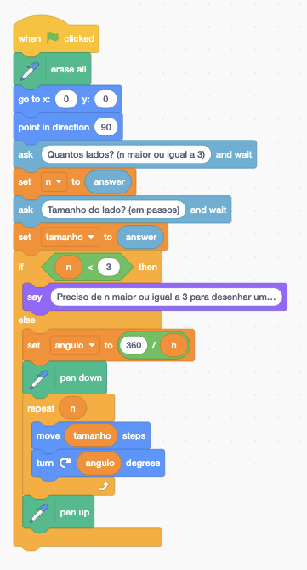

EXPLICAÇÃO DO ALGORITMO

1 Objetivo
Controlar o robô (sprite) no Scratch para desenhar um polígono regular de $n$
lados, dados:
-n: número de lados ($n≥3$)
-tamanho: comprimento de cada lado em passos

2 Explicação passo a passo

Etapa | O que faz | Motivo
Apagar a tela | Limpa desenhos anteriores | Evita sobrepor figuras de execuções passadas
Posicionar e apontar | Centraliza o robô e fixa a direção inicial | Garante que toda figura comece igual e fique enquadrada
Perguntar n e tamanho | Lê os dados de entrada do usuário | Torna o programa genérico (qualquer polígono)
Validar $n≥3$ | Bloqueia entradas inválidas | Com $n<3$ não existe polígono
Calcular: $ângulo=\frac{360}{n}$ | Define o giro de cada vértice | Ponto central do algoritmo
Caneta para baixo | Ativa o "rastro" | Sem isso o robô se move mas não desenha
Laço repetir n vezes | Desenha um lado e gira, $n$ vezes | Reaproveita a mesma lógica para todos os lados
Caneta para cima | Desativa o rastro | Evita riscos indesejados após terminar

TESTES
n = 3 (triângulo)
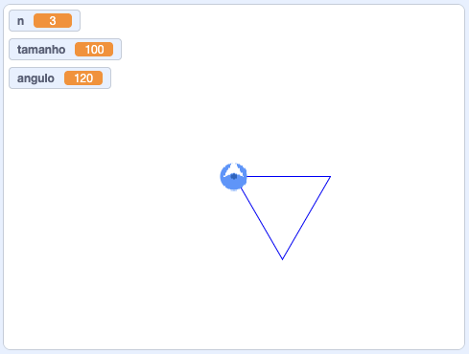

n = 4 (quadrado)
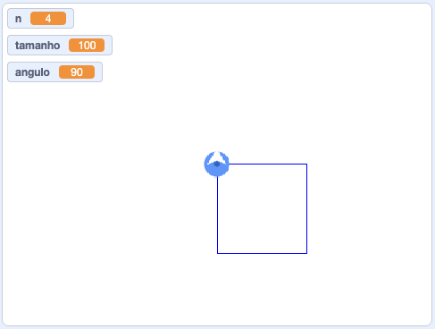

n = 6 (hexágono)
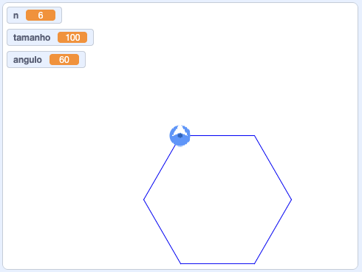

ANÁLISE: O quê acontece quando n aumenta?
- O ângulo de giro $θ=\frac{360}{n}$ , diminui (giros mais suaves)
- O ângulo interno $180-θ$, aumenta, tendendo a ${180}^{∘}$
- O número de vértices aumenta
- O perímetro aumenta
- A aparência se aproxima a de um círculo

Quando $n→∞$, o ângulo de giro tende a $0^{∘}$, os lados ficam menores e o contorno converge para uma circunferência.

